Họ và tên học sinh: ……………………………………..

Lớp: 1/……..

**ÔN TẬP CUỐI NĂM MÔN TIẾNG VIỆT LỚP MỘT**

**1. Một số bài tập cơ bản:**

**Bài 1**: **Điền vào chỗ trống chữ c hoặc k:**

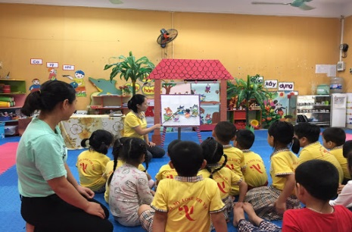 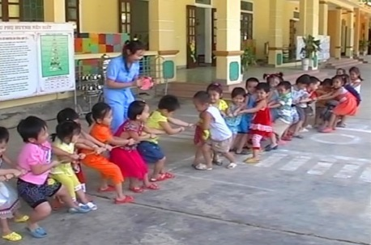

Cô giáo ……ể chuyện cho cả lớp nghe. Chúng em chơi kéo ……o.

**Bài 2: Điền chữ vào chỗ trống cho phù hợp:**

1. **ng** hay **ngh:** …………ỉ ngơi ……….ày lễ
2. **gi** hay **d:** đôi ………..ày nuôi ……….ưỡng
3. **g** hay **gh:** ………ần gũi ………i nhớ

**Bài 3: Điền vào chữ in nghiêng dấu hỏi hoặc dấu ngã:**

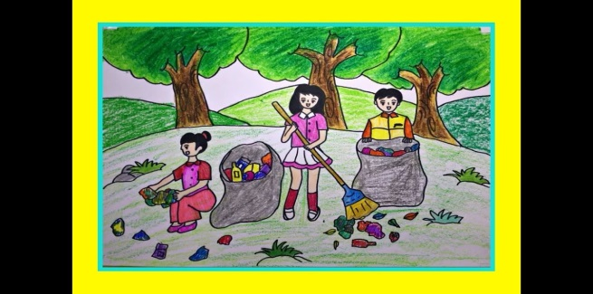 

Bức tranh *ve* rất đẹp. Em rất thích tắm *biên*.

**Bài 4: Điền vần ong hay ông vào chỗ trống:**

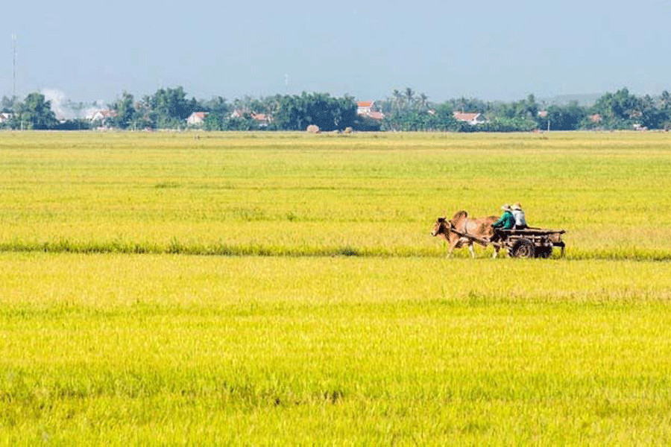

`

con ……………. cánh đ………

**Bài 5: Nối ô chữ ở cột A với ô chữ ở cột B cho phù hợp**

**Cột A Cột B**

dọn dẹp nhà cửa gọn gàng.

Hải âu là

rất nhiều hoa đẹp.

Hoa trong vườn

loài chim của biển cả.

Em giúp mẹ

đua nhau khoe sắc thắm.

Nhà em trồng

**Bài tập 6: Viết 1- 2 câu nói về ngôi trường của em.**

……………………………………………………………………………………………………………………………………………………………………………….

**Bài tập 7**: **Để giữ gìn vệ sinh trường, lớp sạch đẹp, em cần làm gì** ?

……………………………………………………………………………………………………………………………………………………………………………….

**2. Nghe - viết chính tả (**Viết một đoạn ngắn từ 30-35 chữ theo yêu cầu của GV)